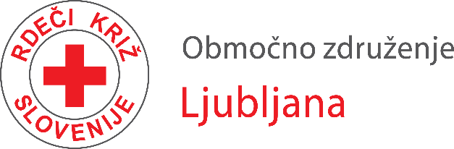

PRIJAVA NA USPOSABLJANJE PROSTOVOLJCEV za program
Pomoč in podpora starim ljudem

Ime in priimek:

Datum rojstva:

Naslov:

Poštna številka in kraj:

Telefonska številka:

E-pošta:

Vaša motivacija za opravljanje prostovoljskega dela s starimi ljudmi?

Vaše izkušnje, ki bi vam pomagale pri prostovoljstvu? Ali imate že izkušnje s prostovoljstvom?

Kraj in datum: _____________________________

Podpis kandidata-ke:
(v primeru, da prijavo oddajate elektronsko, se boste podpisali osebno na prvem srečanju)

Izpolnjen obrazec pošljite na sociala@rdecikrizljubljana.si ali na Rdeči križ Slovenije – Območno združenje Ljubljana, Tržaška c. 132, 1000 Ljubljana do 17.3.2020.

